*Rosa Parks*

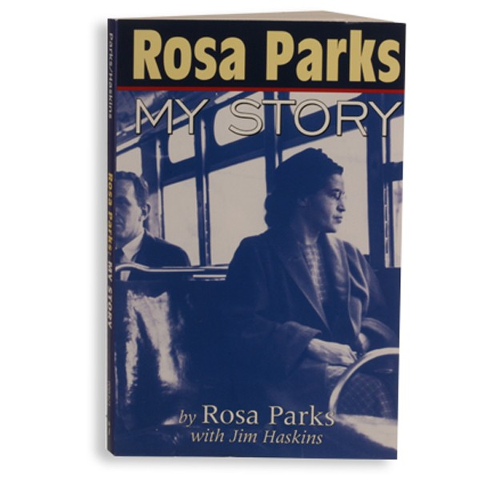

**Rosa Louise McCauley Parks** est une femme [afro-américaine](https://fr.wikipedia.org/wiki/Afro-am%C3%A9ricain) qui devint une figure emblématique de la lutte contre la [ségrégation raciale](https://fr.wikipedia.org/wiki/S%C3%A9gr%C3%A9gation_raciale) aux [États-Unis](https://fr.wikipedia.org/wiki/%C3%89tats-Unis), ce qui lui valut le surnom de « mère du [mouvement des droits civiques](https://fr.wikipedia.org/wiki/Mouvement_des_droits_civiques) » de la part du [Congrès américain](https://fr.wikipedia.org/wiki/Congr%C3%A8s_des_%C3%89tats-Unis). Rosa Parks a lutté par la suite contre la ségrégation raciale avec [Martin Luther King](https://fr.wikipedia.org/wiki/Martin_Luther_King).

Elle est devenue célèbre le 1er décembre 1955, à [Montgomery](https://fr.wikipedia.org/wiki/Montgomery_(Alabama)) (Alabama) en refusant de céder sa place à un passager blanc dans l'autobus conduit par [James F. Blake](https://fr.wikipedia.org/wiki/James_Blake_(conducteur_de_bus)). Arrêtée par la police, elle se voit infliger une amende de 15 dollars le 5 décembre 1955 ; elle fait appel de ce jugement.

Un jeune [pasteur](https://fr.wikipedia.org/wiki/Pasteur_chr%C3%A9tien) noir inconnu de 26 ans, Martin Luther King, avec le concours de [Ralph Abernathy](https://fr.wikipedia.org/wiki/Ralph_Abernathy), lance alors une campagne de protestation et de [boycott contre la compagnie de bus](https://fr.wikipedia.org/wiki/Boycott_des_bus_de_Montgomery) qui durera 380 jours. Le 13 novembre 1956, la [Cour suprême des États-Unis](https://fr.wikipedia.org/wiki/Cour_supr%C3%AAme_des_%C3%89tats-Unis) casse les [lois ségrégationnistes](https://fr.wikipedia.org/wiki/S%C3%A9gr%C3%A9gation_raciale_aux_%C3%89tats-Unis) dans les bus, les déclarant anticonstitutionnelles.

Nous avons choisi Rosa Parks parce que elle est une icône pour le [mouvement des droits civiques](https://fr.wikipedia.org/wiki/Mouvement_des_droits_civiques) et a commencée la lutte contre la discrimination des noirs.  
  
  
Mina Bagnoli,Matilde Ridi et Francesca Ferramosca VDLL